新 书 推 荐

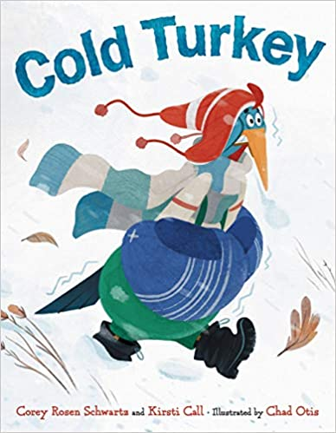
中文书名：《火鸡好冷》
英文书名：COLD TURKEY
作 者：Corey Rosen Schwartz, Kirsti Call and Chad Otis
出 版 社：LITTLE BROWN
代理公司：ANA/Yao Zhang
页 数：40页
出版时间：2021年9月
代理地区：中国大陆、台湾
审读资料：电子稿
类 型：儿童绘本

内容简介：

这个绘本犹如《小手套》遇到《如何抓住一只火鸡》。这个绘本滑稽而又暖心，适合在任何感到寒冷的时候大声朗读。

火鸡被冻醒了。
他颤抖着说：“气温只有十度！”
我要赶紧裹上厚衣服，
在我被冻僵之前！

小羊在发抖，小鸡感到很冷，小牛也哆哆嗦嗦！幸运的是，裹紧厚衣服的火鸡很慷慨地，给每一个谷仓里的朋友都分享他的温暖衣服。但是当他脱得只剩生日礼服的时候，他又该怎么办呢？（不用担心，他的朋友们很快就会让他再次暖和起来的！）

朗朗上口的节奏和有趣得让人大笑得插画使得这个温馨的故事一定会受到小读者的喜爱，这将伴随他们度过寒冷的季节！

作者简介：

科里·霍森·施瓦茨（Corey Rosen Schwartz）是《三只忍者小猪》《忍者小红帽》一起许多其他押韵绘本的作者。科里不喜欢冷天气，她在冬天喜欢抱着一本书蜷缩起来。她住在新泽西。她的网站：CoreyRosensschwartz.com.

柯尔斯蒂·卡尔（Kirsti Call）是《奶牛喵喵叫》和《穆蒂尔达的坏心情》的作者（与科里合作撰写）。柯尔斯蒂享受被包裹在文学得“围巾”和“手套”中。她和丈夫和五只小火鸡住在马萨诸塞州，她的网站：kirsticall.com.

查德·奥蒂斯（Chad Otis）是《拥抱猴子》的插画师，也是《好奇猫头鹰奥利弗》的作者兼绘者。他生活在华盛顿，喜欢在涂鸦时喝浓缩咖啡。他的网站：chadotis.com.

内文插画：

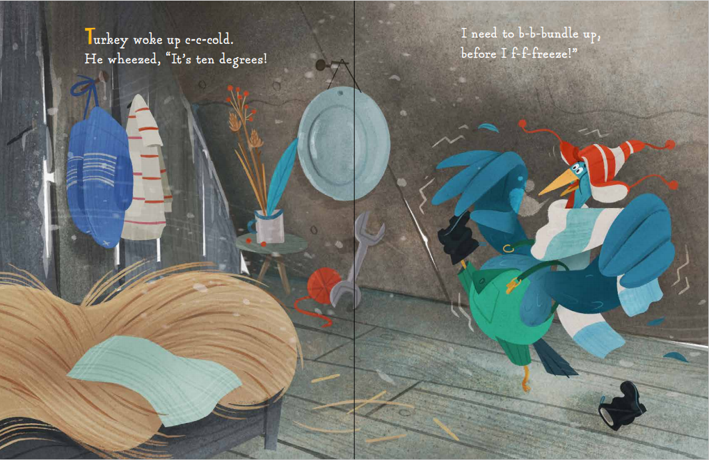
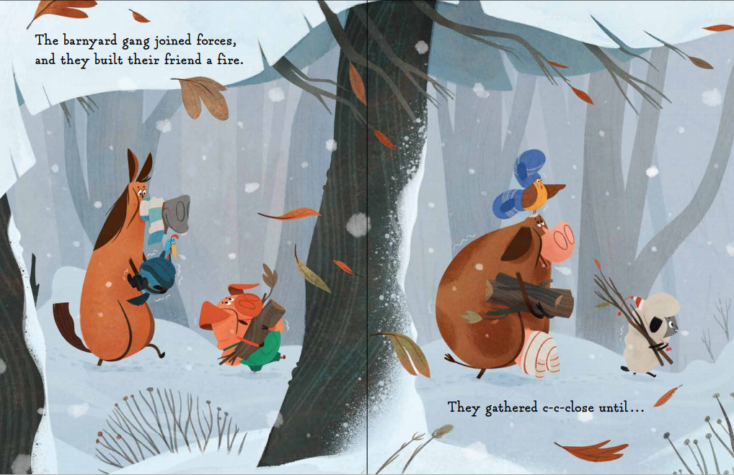

谢谢您的阅读！
请将回馈信息发送至：张瑶（Yao Zhang)
----------------------------------------------------------------------------------------------------
安德鲁﹒纳伯格联合国际有限公司北京代表处
北京市海淀区中关村大街甲59号中国人民大学文化大厦1705室, 邮编：100872
电话：010-82449325
传真：010-82504200
Email: Yao@nurnberg.com.cn
网址：www.nurnberg.com.cn
微博：http://weibo.com/nurnberg
豆瓣小站：http://site.douban.com/110577/
微信订阅号：安德鲁书讯

